POUR DIFFUSION IMMÉDIATE
Octobre, 2023
CONTACT: Mediaroom@samtec.com

Samtec lance une gamme de connecteurs de CC à 90 GHz avec fonctionnalités d'alignement

New Albany, IN: Samtec a lancé l’ensemble de sa gamme de connecteurs verticaux sans soudure à montage par compression qui intègrent des fonctionnalités d'alignement de précision. Fonctionnant dans la plage de courant continu à 90 GHz, les nouveaux connecteurs sont parfaitement adaptés à une utilisation dans les applications de test et de mesure haute fréquence et sont déjà disponibles en quantités de production.

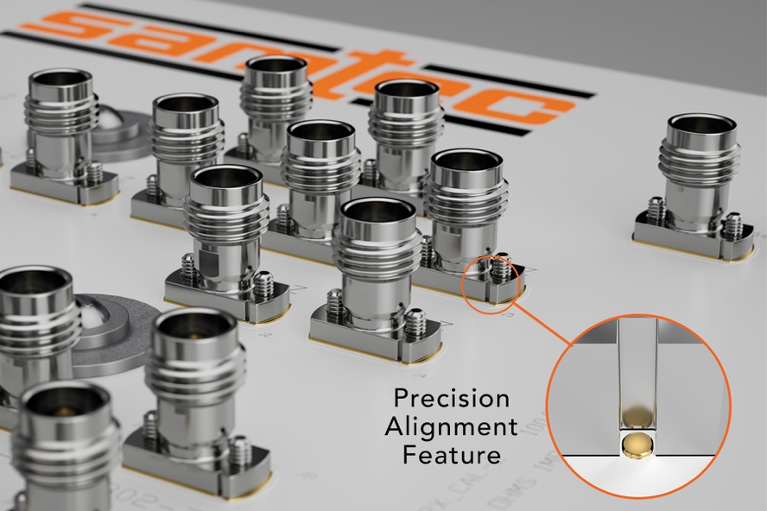
Les connecteurs sont livrés en standard avec des fonctionnalités d'alignement de précision exclusives à Samtec qui garantissent des performances optimales des connecteurs. Le lancement des composants sans soudure (où le connecteur est assemblé par compression sur le PCB à l'aide d’un matériel de montage) permet un assemblage sur le PCB facile et remplaçable sur site, tout en étant économique. De plus il élimine une éventuelle dégradation des performances couramment rencontrée avec la soudure par refusion.

Cette nouvelle gamme de connecteurs comprend des interfaces filetées et enfichables :

- Série 135: 1.35 mm (90 GHz)
- Série 185: 1.85 mm (65 GHz)
- Série 240: 2.40 mm (50 GHz)
- Série 292: 2.92 mm (40 GHz)
- Série GPPC, -CMM option: SMPM (65 GHz)

Les spécifications électriques, mécaniques et environnementales complètes sont disponibles sur les fiches techniques produits de chaque série sur samtec.com. Un bref aperçu technique, ainsi que les spécifications d'épaisseur de la carte et du couple de serrage, sont disponibles dans la brochure électronique : samtec.com/solderless-compression.

« Dans les applications de test et de mesure à très haute fréquence, les connecteurs à montage par compression sont devenus le connecteur de choix. Samtec a constaté que lors du montage par compression, un léger désalignement entre le connecteur et la pastille de contact peut se produire ce qui entraîne une dégradation du signal. Alors qu’aux basses fréquences, cette dégradation est mineure, elle peut devenir problématique aux hautes fréquences, mais reste très difficile à détecter. Cela a été observé même lorsque les vis de montage sont serrées au couple approprié déclare Dan Birch, responsable mondial de l'ingénierie RF chez Samtec. « Pour éviter ce problème, les fonctionnalités d'alignement sont désormais standard sur tous les produits RF à montage par compression verticale de Samtec. »

Série GPPC pour le Test et la Mesure
Pour les applications de test et de mesure de paires différentielles, Samtec a lancé sa série GPPC verticale avec une option sans soudure -CMM. Il s’agit du seul connecteur multiple sans soudure de ce type dans l’industrie. La conception du raccord à pression permet une fixation rapide pour une utilisation facile en laboratoire.

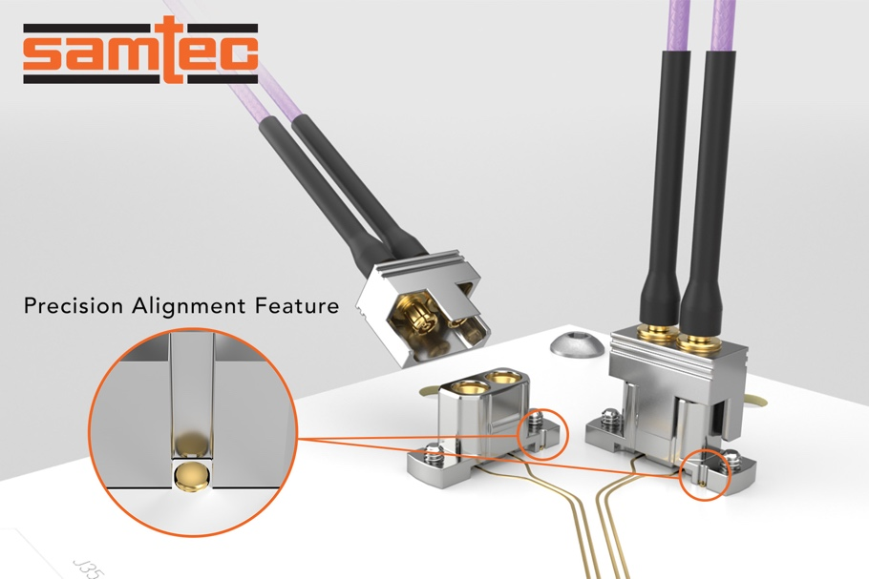
À mesure des besoins de montée en fréquence, l’optimisation de la structure de la pastille de contact du PCB devient plus importante. Les ingénieurs recherchant de l'aide pour l'optimisation de la pastille de contact de la carte et/ou une analyse complète du canal peuvent contacter RFGroup@samtec.com.

Samtec propose une gamme complète de solutions prêtes à l'emploi adaptées aux applications micro-ondes et ondes millimétriques de 18 GHz à 110 GHz. Les produits RF de précision Samtec prennent en charge les avancées technologiques de nouvelle génération dans les domaines de la communication sans fil, de l'automobile, des radars, des SATCOM, de l'aérospatial, de la défense, ainsi que du test et mesure. La personnalisation des produits, qu'il s'agisse de modifications rapides ou de nouvelles conceptions, est également disponible.

samtec.com/PrecisionRF

-----------------------------

À propos de Samtec, Inc.

Fondé en 1976, Samtec est un fabricant mondial à capitaux privés, d'un milliard de dollars de CA, offrant une large gamme de solutions d'interconnexion électronique, notamment carte à carte haute vitesse, câbles haute vitesse, optique de carte et de panneau, RF de précision, à empilement flexible et de composants micro/robustes et de câbles. Les centres technologiques Samtec se consacrent au développement et à l'avancement de technologies, de stratégies et de produits pour optimiser à la fois les performances et le coût d'un système, depuis la puce nue jusqu'à une interface située à 100 mètres, en passant par tous les points d'interconnexion intermédiaires. Avec plus de 40 sites internationaux et des produits vendus dans plus de 125 pays différents, la présence mondiale de Samtec permet un service client inégalé.

Pour plus d’information, visiter : http://www.samtec.com.

Samtec, Inc.
P.O. Box 1147
New Albany, IN 47151-1147
USA
Téléphone: 1-800-SAMTEC-9 (800-726-8329)

